Respiração celular: A palavra respiração pode ser empregada em referência ao processo, a nível celular, no qual ocorre a síntese de ATP.

Respiração aeróbica: A respiração aeróbica é aquela que utiliza oxigênio como aceptor final e é dividida em 3 fases: glicólise, ciclo de Krebs (ciclo do Ácido Cítrico) e cadeia respiratória. No entanto, a glicólise é uma fase anaeróbica, uma vez que não depende do oxigênio e ocorre no citosol de todos os seres, já as outras etapas ocorrem em uma organela denominada mitocôndria.

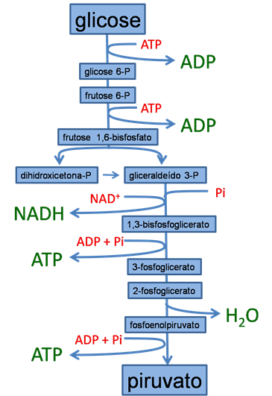
- Glicólise - é uma etapa em que várias reações químicas ocorrem a fim de realizar a quebra da glicose em duas moléculas de ácido pirúvico (piruvato). Primeiramente, a molécula de glicose passa por uma ativação por meio de um “investimento” inicial de duas moléculas de ATP. Em seguida, ela é desidrogenada e, depois de passar por vários compostos intermediários, com liberação de energia em pequenas quantidades, vai produzir duas moléculas de piruvato.
Além da produção de ácido pirúvico, a quebra da glicose libera quatro elétrons (e⁻) e íons H⁺. Dois H⁺ e os quatro e⁻ são capturados por duas moléculas de NAD⁺ (Dinucleotídio de Nicotinamida-adenina), que passam para o estado reduzido: NADH.

- Ciclo de Krebs (Ácido Cítrico) - O ciclo de Krebs tem seu início, didaticamente, com a combinação do acetil-CoA com o ácido oxalacético, que forma uma molécula de ácido cítrico e uma molécula de coenzima A. Durante as reações seguintes, há a liberação de duas moléculas de CO₂, elétrons e íons H⁺. No final do processo, o ácido oxalacético é recuperado e encontra-se em perfeitas condições para iniciar um novo ciclo. Os elétrons e os íons formados são capturados pelo NAD⁺ ou FAD, formando respectivamente NADH ou FADH₂. Ao final do ciclo, encontram-se formados 3 NADH e 1FADH₂ e uma molécula de GTP (Guanosina Trifosfato).

- Fosforilação oxidativa (cadeia respiratória): Nesse processo ocorre a reoxidação das moléculas de NADH e FADH₂, sendo liberada uma grande quantidade de elétrons, que formam água. Durante a formação de água, energia vai sendo liberada e usada na produção de ATP. A fosforilação oxidativa é responsável pela maior parte do ATP produzido pela célula.
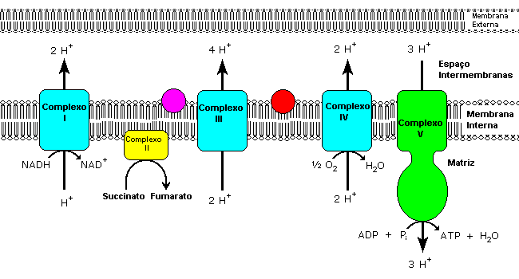
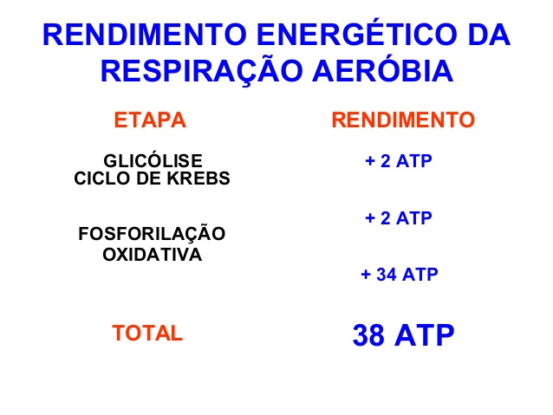
Respiração anaeróbica: é aquela em que o aceptor final de hidrogênios não é o oxigênio, mas outra substância, como o sulfato, o nitrato e outras. E sua síntese de ATP, ocorre através de um processo anaeróbio chamado fermentação.

- Fermentação: semelhante a glicólise da respiração celular, diferenciado apenas pelo agente aceptor, neste caso, o ácido pirúvico transformado em ácido lático ou álcool etílico, no instante em que assimila elétrons e prótons H⁺ da molécula enzimática intermediária NADH.

